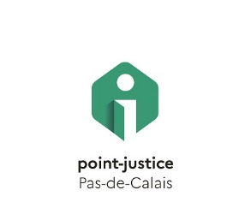

Vous désirez assister à une audience correctionnelle au tribunal judicaire de Béthune avec votre classe, votre association, votre structure.
Merci de compléter le formulaire ci-dessous et de le transmettre par mail à
cdad-pas-de-calais@justice.fr

Nom de l’établissement :
Ville :
N° de téléphone :
Nom et prénom du référent accompagnant :
Fonction :
N° de téléphone :
Mail :
Prévu :
Nombre de personnes composant le groupe :
Niveau et tranche d’âge :
Compte-tenu de la faible capacité des salles d’audience, 17 personnes maximum par groupe et par accueil (accompagnateurs compris). Deux accompagnateurs sont obligatoires dès qu’il s’agit d’un groupe de 12 élèves.

Êtes- vous déjà venu au tribunal judiciaire Béthune ?

Quels sont les objectifs pédagogiques de cette visite ?

Information complémentaire :

Fiche à retourner

Par mail à cdad-pas-de-calais@justice.fr
Site Internet : www.cdad-pasdecalais.justice.fr

Dans un souci de bon déroulement de l’accueil au tribunal, il vous est demandé de respecter impérativement les règles suivantes et de les communiquer à l’ensemble du groupe lors de la présentation de la visite au tribunal.

Pour l’entrée au sein du tribunal :

Arrivée au plus tard à 13h00. En cas de retard, aucun groupe ne pourra être installé en salle d’audience, afin de ne pas perturber le bon fonctionnement de la juridiction.

- Pas de couvre-chef,
- Ni boisson ni nourriture,
- Interdiction d’utiliser un téléphone portable,
- Interdiction de prendre des photos ou d’enregistrer,
- Interdiction d’avoir des objets coupants ou tranchants (ex : compas, ciseaux, cutters…).

Dans la salle audience :

- Obligation de silence absolu

L’huissier ou le président d’audience expulsera l’ensemble du groupe dans lequel se trouve une personne qui a un comportement pouvant nuire au bon déroulement de l’audience.

Par ailleurs, un huis clos ou l'inscription au rôle d'affaires pouvant heurter un public jeune pourraient exceptionnellement entraîner l'impossibilité pour le groupe d’assister à l’audience (cf. article 400 du code de procédure pénale).

